# 八皇后問題

**八皇后問題**是一個以[西洋棋](https://zh.wikipedia.org/wiki/%E5%9B%BD%E9%99%85%E8%B1%A1%E6%A3%8B)為背景的問題：如何能夠在8×8的西洋棋棋盤上放置八個[皇后](https://zh.wikipedia.org/wiki/%E5%90%8E_(%E5%9B%BD%E9%99%85%E8%B1%A1%E6%A3%8B))，使得任何一個皇后都無法直接吃掉其他的皇后？為了達到此目的，任兩個皇后都不能處於同一條橫行、縱行或斜線上。八皇后問題可以推廣為更一般的***n*皇后擺放問題**：這時棋盤的大小變為*n*×*n*，而皇后個數也變成*n*。[若且唯若](https://zh.wikipedia.org/wiki/%E5%BD%93%E4%B8%94%E4%BB%85%E5%BD%93)*n* = 1或*n* ≥ 4時問題有解[[](https://zh.wikipedia.org/wiki/%E5%85%AB%E7%9A%87%E5%90%8E%E9%97%AE%E9%A2%98#cite_note-1)

## 解題方法

八個皇后在8x8棋盤上共有4,426,165,368種擺放方法，但只有92個**互不相同**的解。如果將旋轉和對稱的解歸為一種的話，則一共有12個獨立解，具體如下：

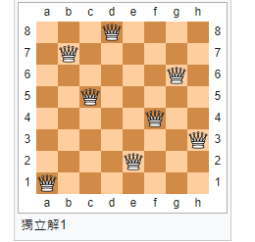 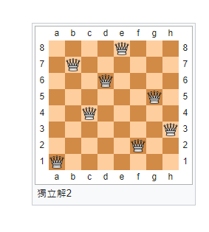 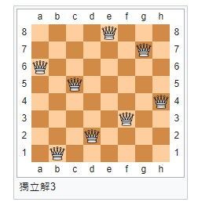 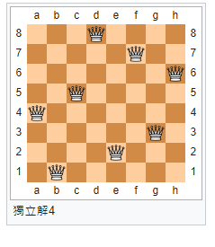 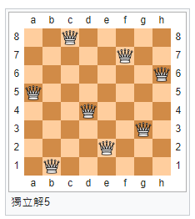 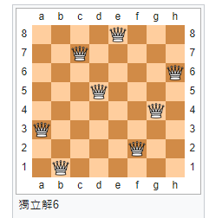

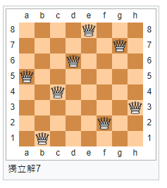 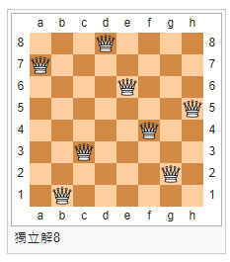 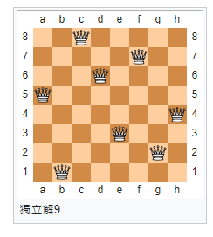

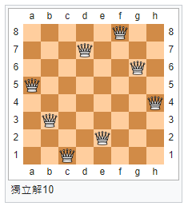 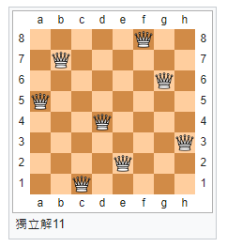 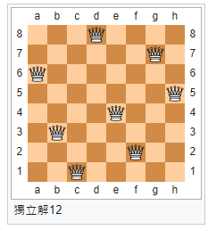

實作

